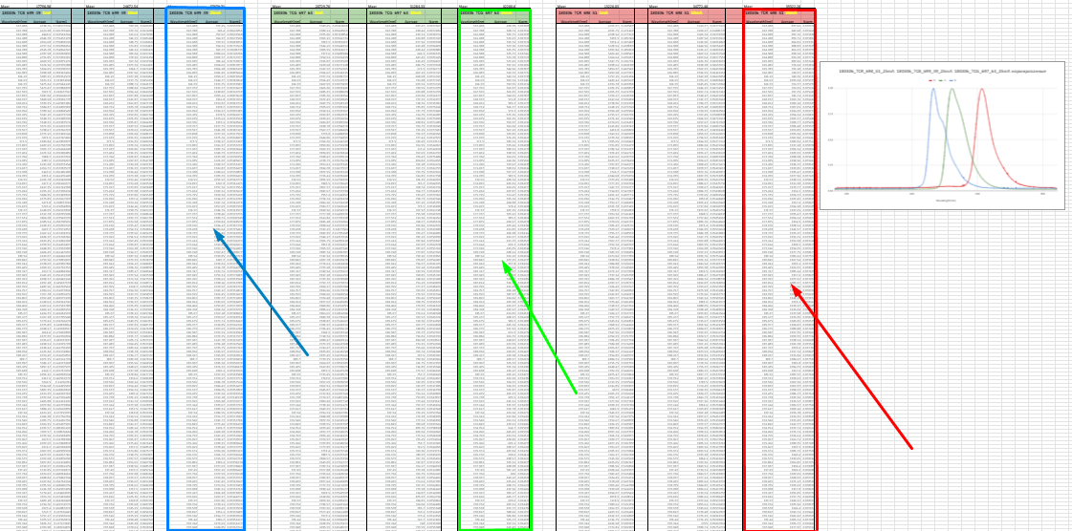  
[**https://docs.google.com/spreadsheets/d/1e8Kumf9uHncVyBQk5hfca32Dkf4emctX79nTXvbsXJA/edit?usp=sharing**](https://docs.google.com/spreadsheets/d/1e8Kumf9uHncVyBQk5hfca32Dkf4emctX79nTXvbsXJA/edit?usp=sharing) – **ссылка на гугл документы с данными.**

* По ссылке предоставлены 3 группы измерений для каждого из цветов (синий, зеленый, красный). В каждой группе есть 3 столбца с измерениями диода при разных токах. Не вдаваясь в подробности, данные в каждом из 3 столбцах аналогичны. Пока будем брать данные из последних столбцов при токе **25mA (выделены на картинке выше).**
* В каждом из **выделенных столбцов** на картинке выше есть **3 колонки**: **длина волны, интенсивность, и нормированная интенсивность.** По этим параметрам нам нужно перейти к координатам цветности.

**Как это делается?**

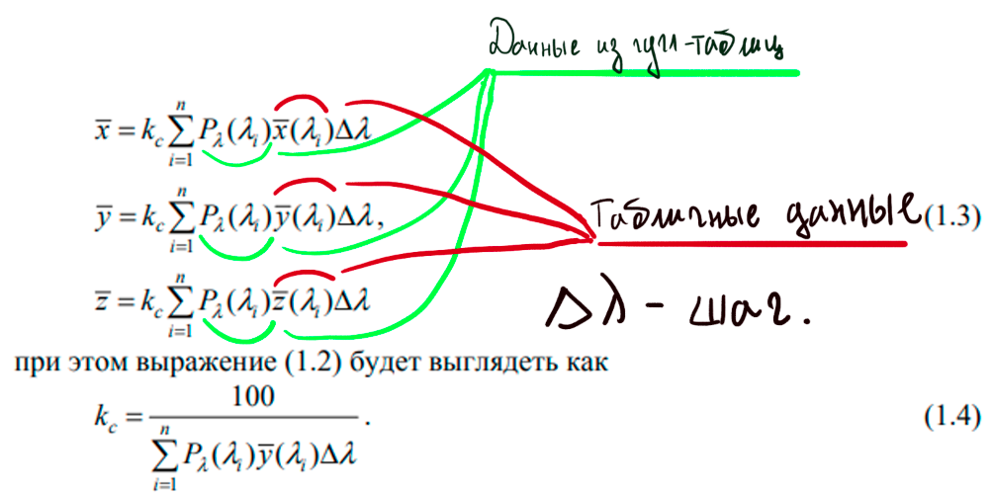

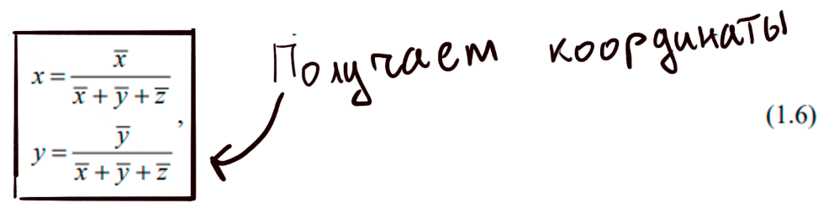

* Экспериментальные данные в гугл таблице имеют шаг **0.3нм**, и идут от **162.488нм** до **844.145нм**. Нужно экспериментальные данные обрезать, что бы они шли от **360нм** до **830нм.** И сделать шаг **1нм. (возможно методом аппроксимации, не уверен).** Далее, используя табличные данные по ссылке внизу, мы можем начать использовать формулы что были выше.

[**https://www.ies.org/definitions/table-t-5a-color-matching-functions-and-chromaticity-coordinates-of-cie-1931-standard-colorimetric-observer/**](https://www.ies.org/definitions/table-t-5a-color-matching-functions-and-chromaticity-coordinates-of-cie-1931-standard-colorimetric-observer/)

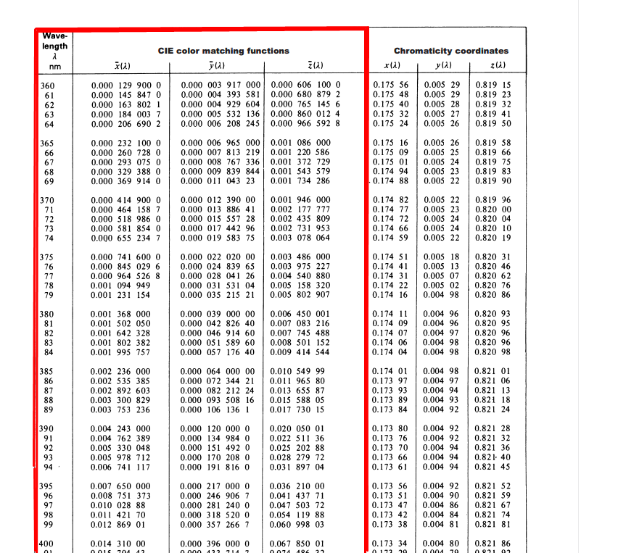

* **В итоге должны получить 3 точки с двумя координатами для каждого столбца.**

Так же прикрепляю **пдф файл**, где все подробно объяснено, и есть пример.**(страницы 9-12)(страницы 17-19).**

**Второй этап.**

